华中师范大学数学与统计学学院

实验报告书

实验5 t检验

课程名称 统计模型实验
专业 统计学
年级 2020
学生姓名 陈启源
学号 2020211946
指导教师 左国新

华中师范大学数学与统计学学院

2022年10月

实验课程: 统计分析与软件
实验项目编号 |  |  | 实验5 | 实验项目名称 |  | T检验
实 验 时 间 |  |  | 10-20 | 实验计算机号
实验目的: 使用Matlab进行t检验
实  验  内  容 | t检验第一部分  data=load("D:\coding\matlab\data\yule.dat")  one=ones(32,1)  x=data(:,[2,3,4])  x=x-100  y_true=data(:,1)-100  x=[one,x]  beta=x\y_true  y_pred=x*beta  e=y_true-y_pred  sse=e'*e  b_hat=beta(2)  c=inv(x'*x)  c=c(2,2)  sigma_hat=sqrt(sse/(length(y_pred)-5))  t=b_hat/sqrt(c)/sigma_hat  通过以上代码模拟，得到的结果如下：  其中回归的系数：  beta =  12.8836  0.7521  0.0556  -0.3107  b_hat =  0.7521  t =  5.4712  运行后得到的t值是5.4712，其中对于0.025分位数，自由度为27的t分布，0.025分位数为2.052，小于5.4712，也就是说p-value小于0.05，需要拒绝原假设，即认为b不等于0。所以我不会站在b=0的立场上。  t检验第二部分  % 1  one=ones(32,1)  x=data(:,[2,3,4])  x=x-100  y_true=data(:,1)-100  x=[one,x]  beta=[-40;0;0.2;-0.3]  r=normrnd(0,15,32,1)  % 2  y_simulate=x*beta+r  % 3  beta_simulate=x\y_simulate  b_hat=beta_simulate(2)  y_pred=x*beta_simulate  e=y_simulate-y_pred  sse=e'*e  b_hat=beta_simulate(2)  c=inv(x'*x)  c=c(2,2)  sigma_hat=sqrt(sse/(length(y_pred)-5))  t=b_hat/sqrt(c)/sigma_hat  结果：b_hat =-0.1967，t =-0.7475  % 4  r=normrnd(0,15,32,1000)  y_simulate=x*beta*ones(1,1000)+r  beta_simulate=x\y_simulate  y_pred=x*beta_simulate  e=y_simulate-y_pred  sse=diag(e'*e)  b_hat=beta_simulate(2,:)  c=inv(x'*x)  c=c(2,2)  sigma_hat=sqrt(sse/27)  t=b_hat'./sqrt(c)./sigma_hat  hist(b_hat)  scatter(b_hat,sigma_hat)  hist(t)  b值的直方图：  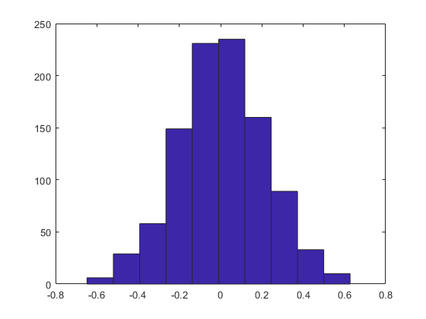  T值的直方图  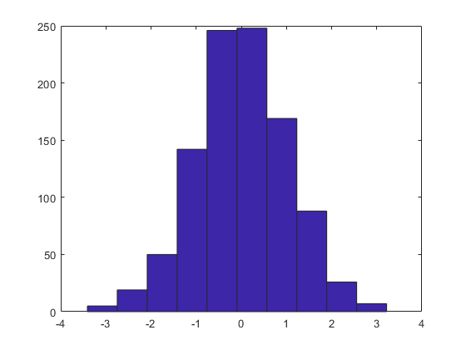  散点图：  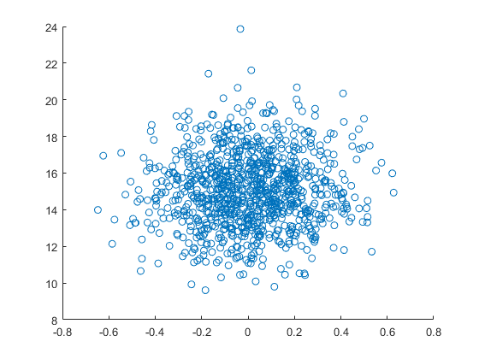  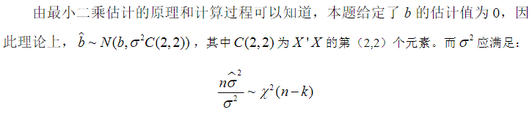  其中t为参数b的t检验值，服从自由度为32的t分布。当自由度大于10时，t分布已经和正态分布非常接近。此处，图像和正态分布很接近，可以视为近似。  % 7  b_mean=mean(b_hat)  b_sd=sqrt(var(b_hat))  b_mean =  0.0050  b_sd =  0.2119  得到结果：均值是0.0050，方差是0.2119。对比真实的均值和SD=0.2098发现，b的样本均值和方差都和实际情况相差较小。此处可以近似认为他们是相等的。
小结 | - 掌握Matlab中随机数的生成方法  - 掌握Matlab中均值标准差的计算方法  - 掌握Matlab中直方图和散点图的绘制方法  - 掌握Matlab计算t检验和利用模拟数据模拟检验的方法
实验成绩 |  |  |  |  | 指导教师

